Manual de usuario

1. Patrimonio
   1. Gestión de ubicaciones
      1. Pantalla principal

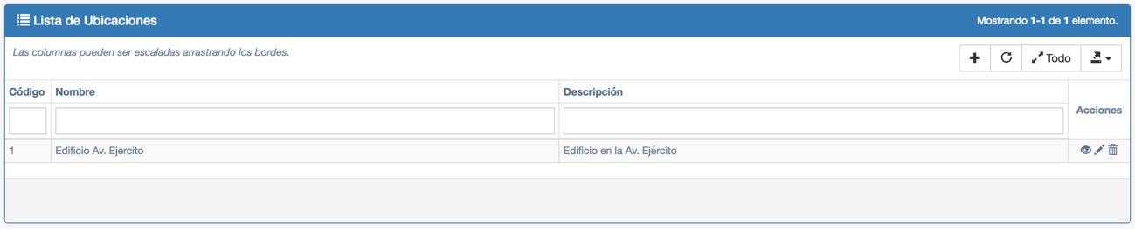

Pantalla principal de ubicaciones (con data de prueba)

* + 1. Crear nueva ubicación

Al presionar el botón de “Agregar” se mostrará el siguiente formulario, donde se deberá asignar un nombre al área, un código que nos permita reconocer el área y una breve descripción del área.

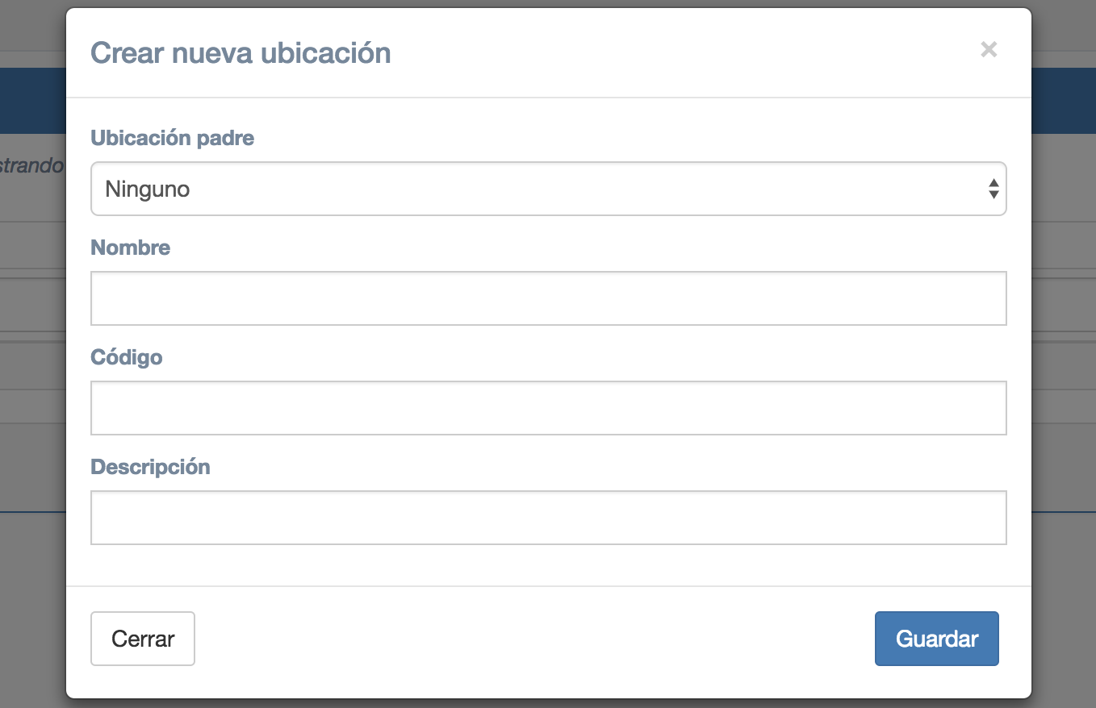

Formulario de creación de nueva ubicación

* + 1. Crear nueva ubicación con ubicación padre

Asignarle una ubicación padre a una ubicación, significa una pertenencia de la ubicación hija hacia la superior, una jerarquía:

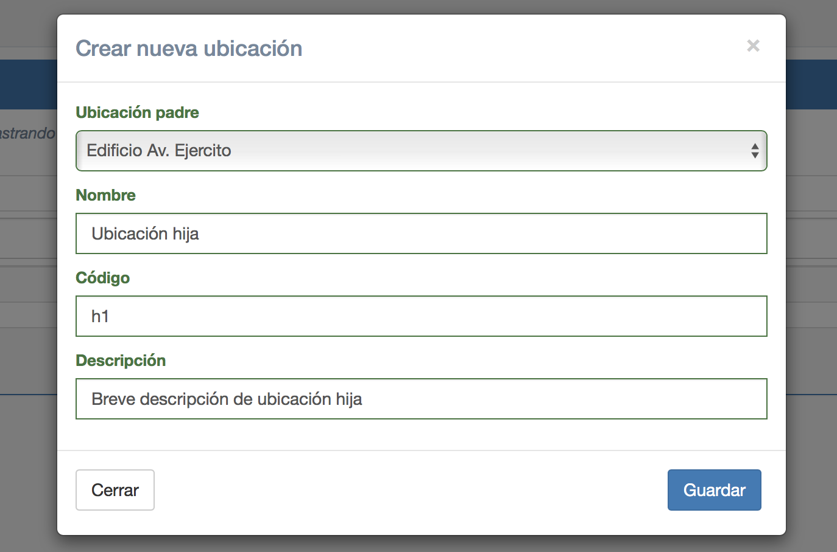

Formulario de creación de nueva ubicación con ubicación padre

Veremos que en nuestra pantalla principal aparecerá nuestra nueva ubicación agregada con la particularidad que el código asignado al hijo , es la concatenación del código del padre y el código del hijo.

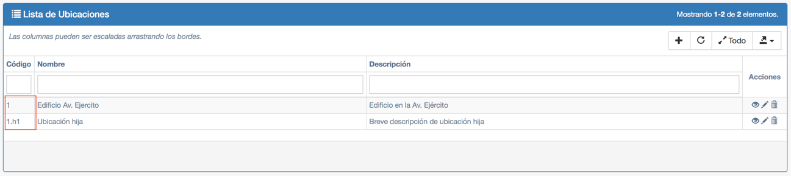

Pantalla principal de ubicaciones con códigos resaltados

* 1. Gestión de ítems
     1. Pantalla principal

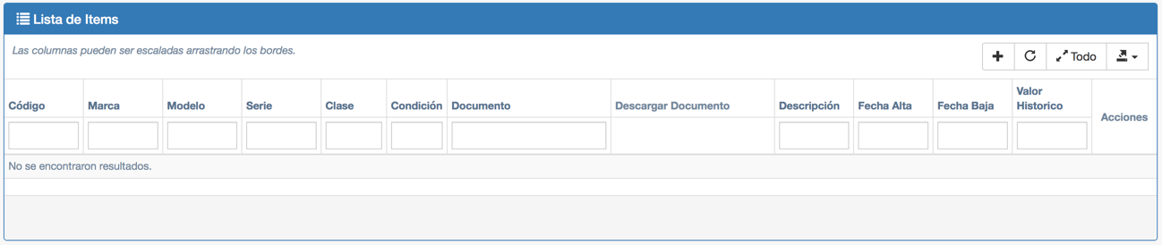

Pantalla principal de ítems

* + 1. Crear nuevo ítem

Al presionar el botón de “Agregar” se mostrará el siguiente formulario, donde se deberá asignar: una clase al ítem (clase de patrimonio), una condición, podremos subir un documento que constate lo ingresado, ingresarle un código identificador, una breve descripción, una fecha de alta, la fecha de baja será ingresada solo si el artículo ya se depreció, un valor histórico (precio al que se adquirió el ítem), una marca, modelo y número de serie del ítem.

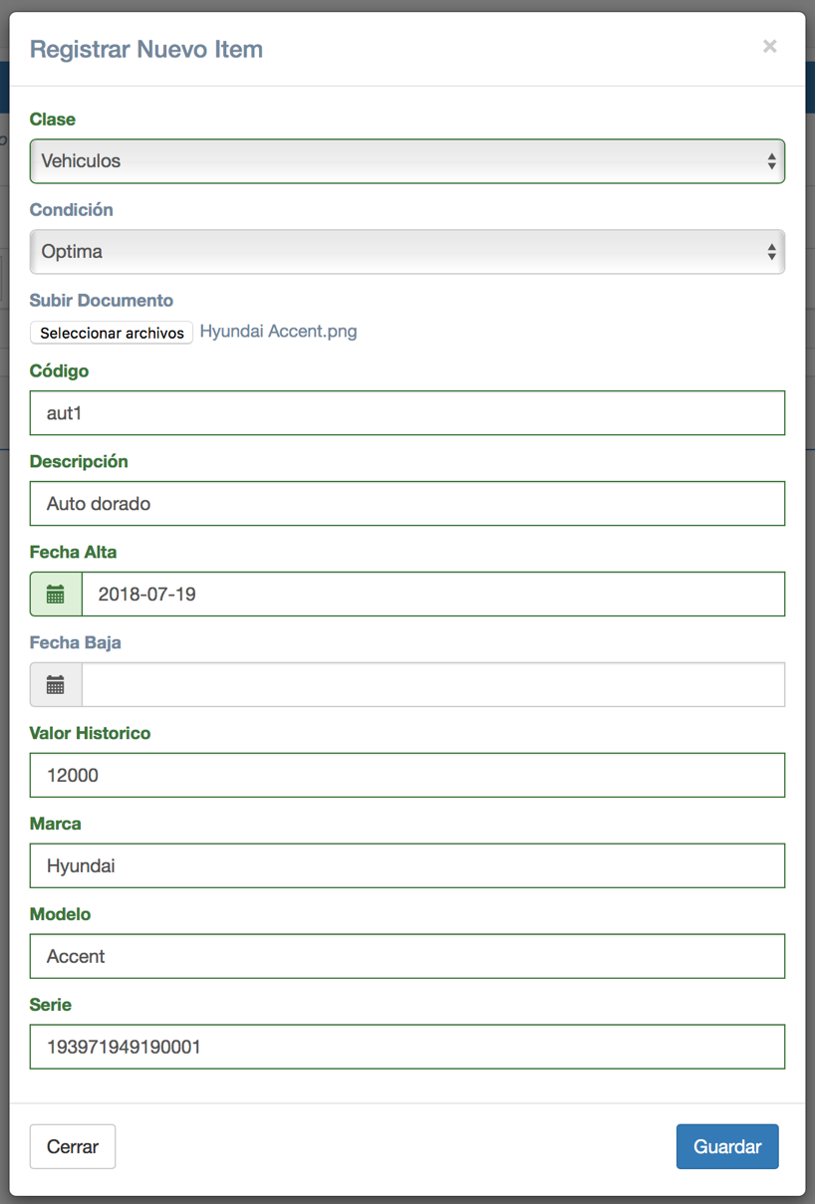

Formulario de creación de ítem

Una vez guardado el ítem, aparecerá en nuestra pantalla principal y entre los datos que se nos muestran, se nos habilitará un botón para descargar el archivo adjunto (de haber adjuntado alguno).

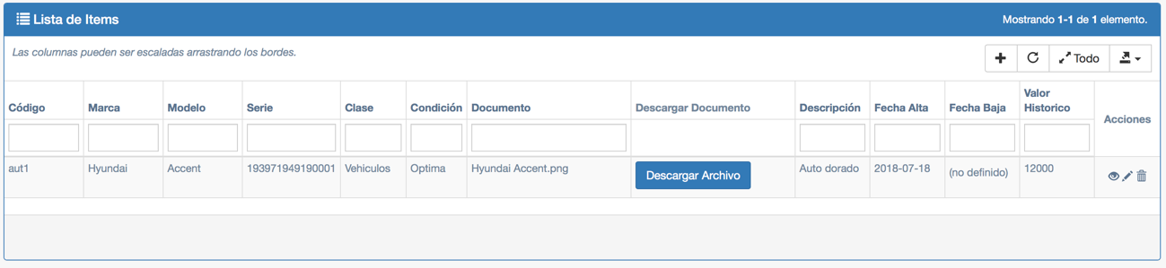

Pantalla principal de ítems con botón de descarga de archivo

* 1. Gestión de inventarios
     1. Página principal

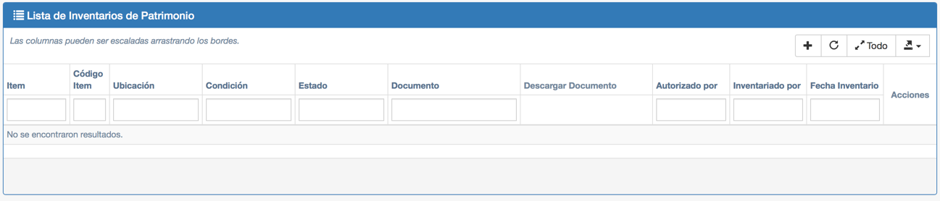

Página principal inventarios

* + 1. Crear nuevo inventario

Al presionar el botón de “Agregar” se mostrará el siguiente formulario, donde se deberá: Seleccionar el ítem (anteriormente creado) que vayamos a inventariar, la condición en la que se esté encontrando el ítem, el estado actual del ítem, un archivo que acompañe la información que se esté proporcionando, la ubicación donde se encuentra el ítem, la persona que autoriza, la persona que está inventariando y por último la fecha de inventario. Los campos de personas son auto-completables, nosotros tendremos sugerencias de personas conforme vayamos ingresando letra por letra o por número de documento.

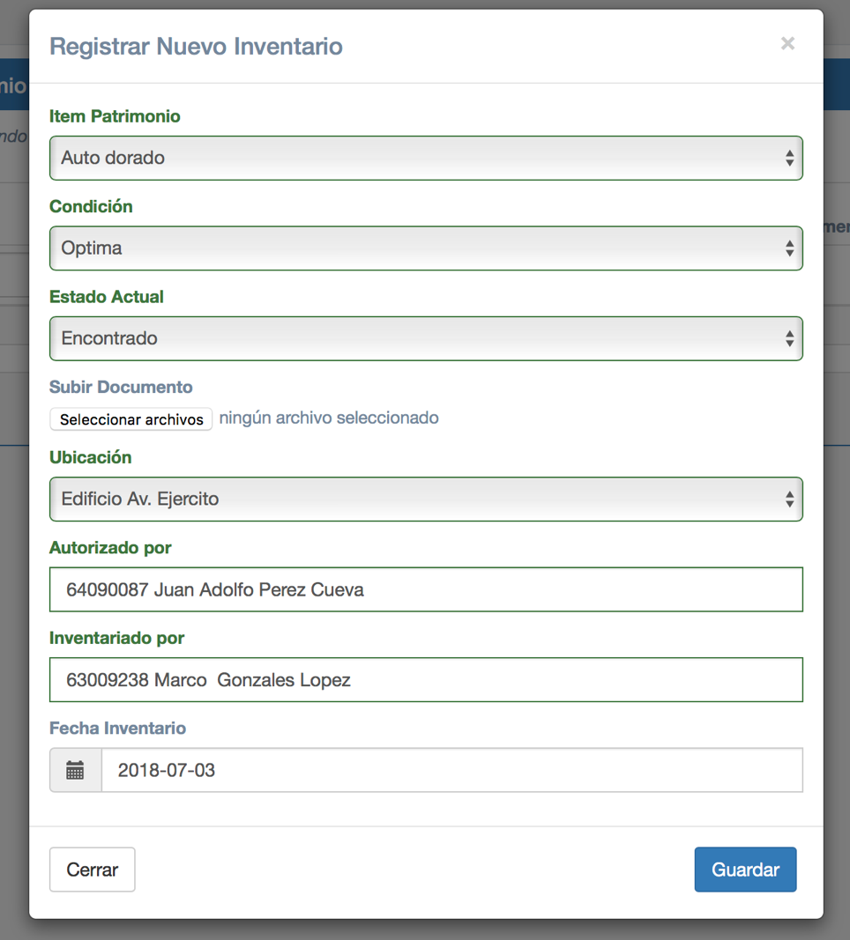

Formulario de creación de inventario

Se agregará el nuevo registro en la pantalla principal:

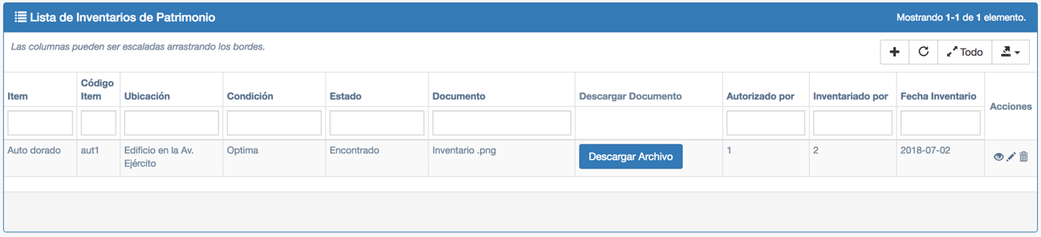

Pantalla principal de inventario con nuevo registro

* 1. Gestión de valorización
     1. Pantalla principal

Al ingresar a la pantalla principal se nos mostrará un mensaje que nos indica las reglas para el uso de la valorización:

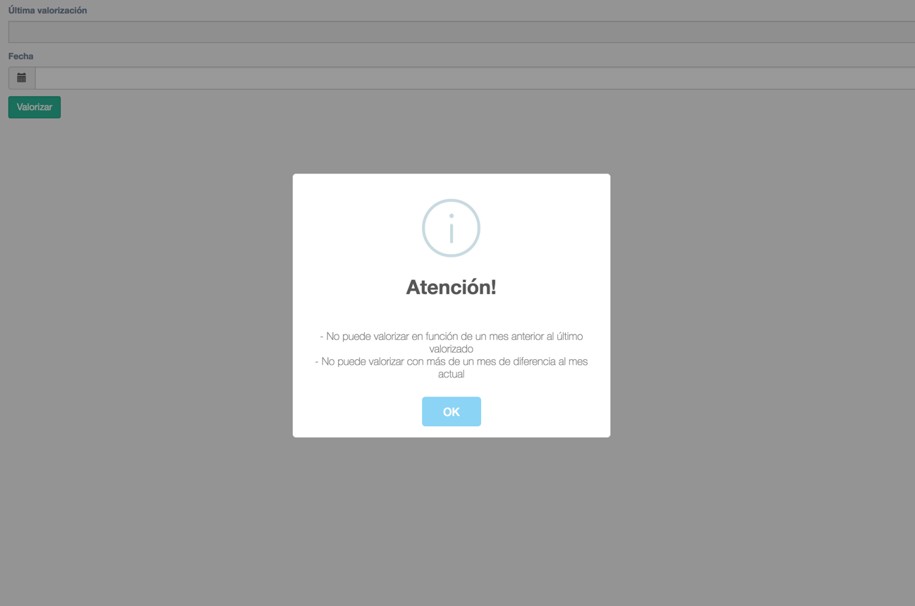

Mensaje en pantalla principal de valorización con reglas de uso

Luego de presionar el botón “Ok” veremos la última valorización (de existir) y un widget para elegir la fecha del mes a valorizar y el botón “Valorizar”.

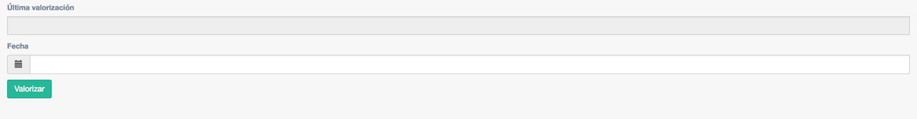

Pantalla principal de valorización

* + 1. Valorizar ítems

Para valorizar los ítems del sistema elegiremos un mes del widget que se nos muestra:

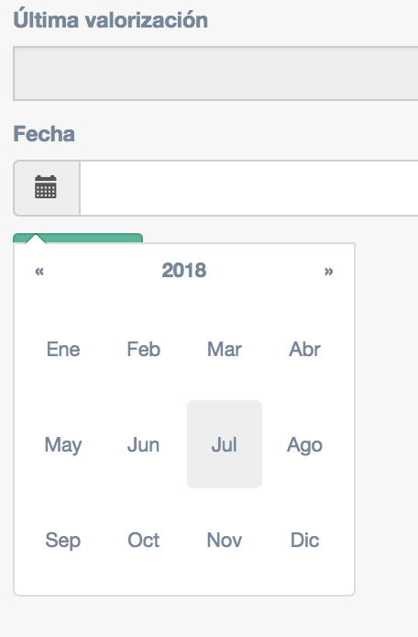

Widget de selección de mes para valorización

Luego de seleccionar un mes (siguiendo las reglas mostradas en el mensaje de inicio) presionaremos el botón “Valorizar”, se nos mostrará un nuevo mensaje si la valorización se realizó con éxito:

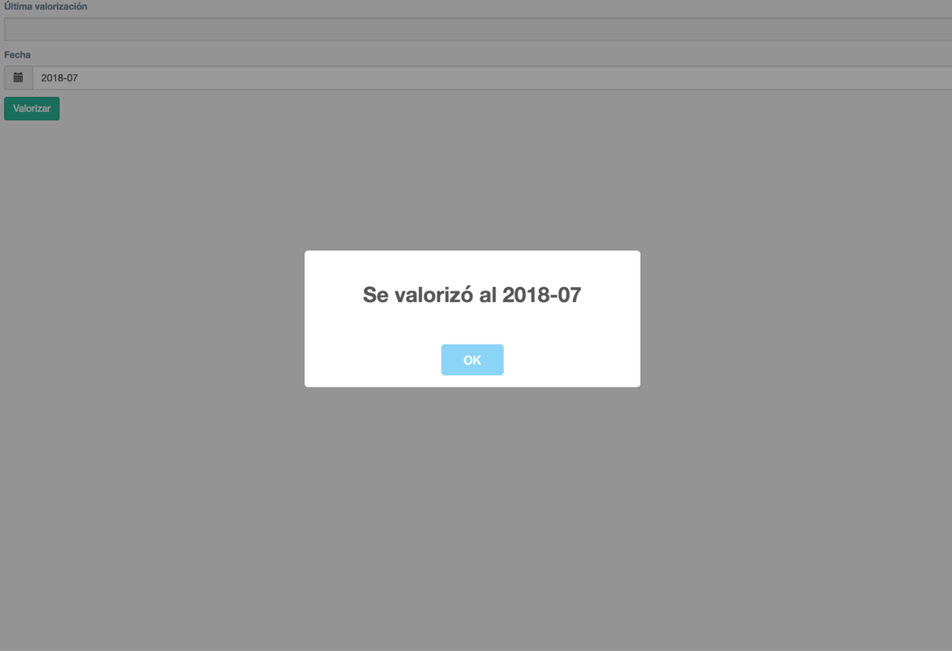

Mensaje de valorización correctamente realizada

Se mostrará la última valorización, tomar en cuenta que la valorización se hace al último día del mes elegido.

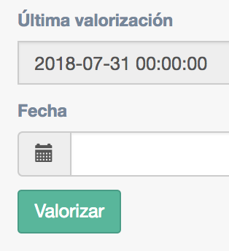

Última valorización realizada

* 1. Gestión de movimientos de patrimonio
     1. Pantalla principal

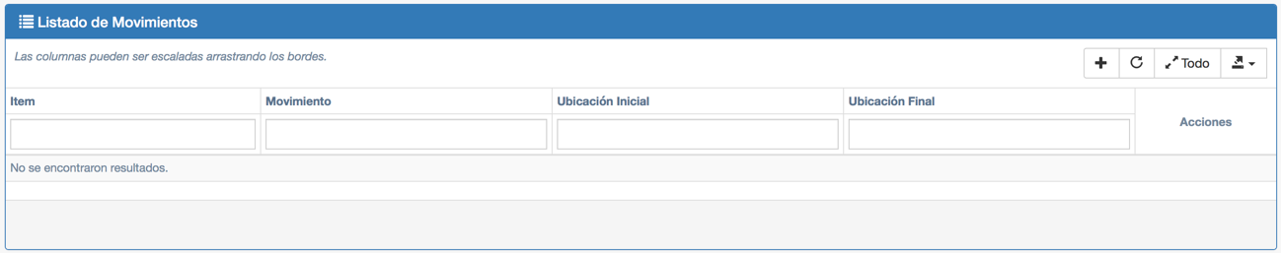

Pantalla principal de movimientos

* + 1. Movimiento de ítems

Al presionar el botón de “Agregar” se mostrará el siguiente formulario, donde se deberá: seleccionar el ítem a mover, el tipo de movimiento que se vaya a realizar, la ubicación inicial (de dónde se mueve) y la ubicación final (hacia dónde se mueve), la persona que autoriza el movimiento y la persona que recibe el ítem, fecha de salida y retorno(de ser el caso).

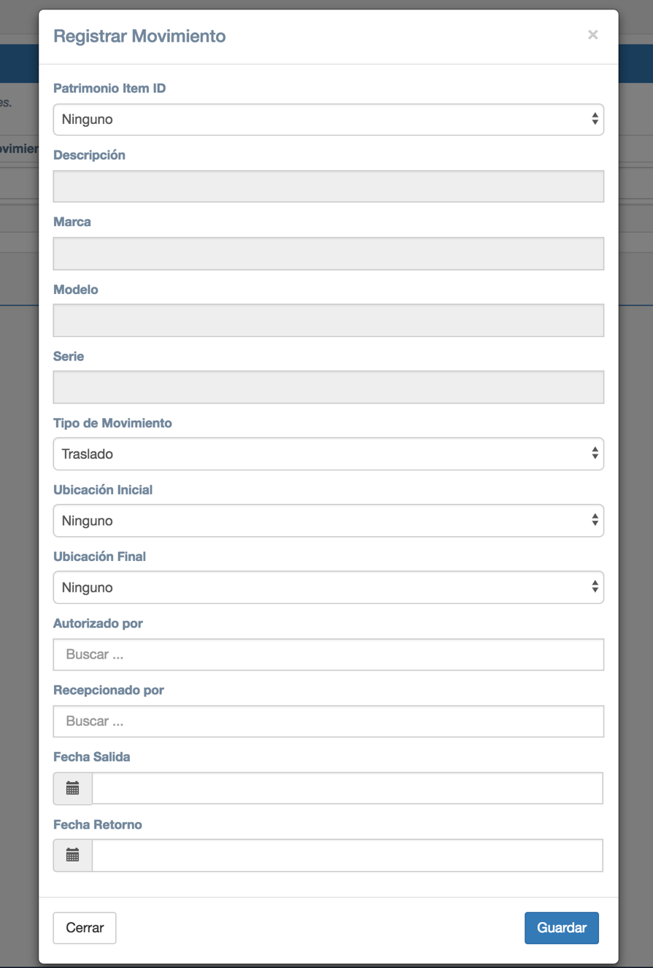

Formulario de movimiento de ítem

* 1. Gestión de clases de patrimonio
     1. Pantalla principal

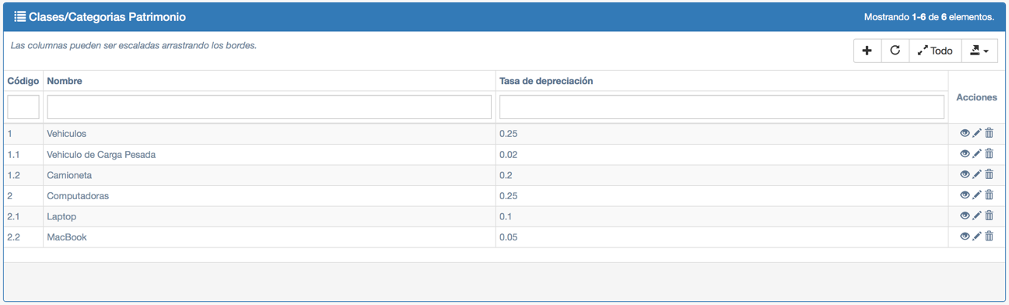

Pantalla principal de Clases/Categorías de patrimonio

* + 1. Crear nueva clase de patrimonio

Al presionar el botón de “Agregar” se mostrará el siguiente formulario, donde se deberá asignar un nombre a la clase de patrimonio, un código que nos permita reconocer la clase y una tasa de depreciación anual de la clase creada.

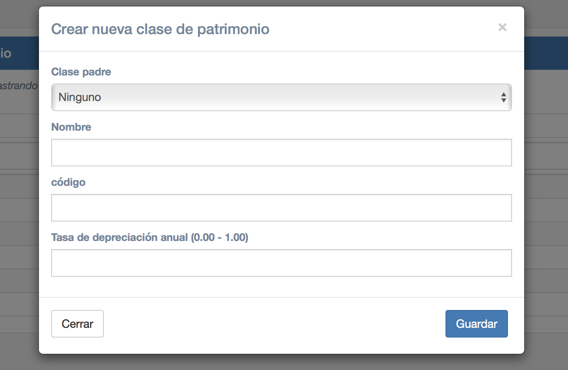

Formulario de creación de clase patrimonio

* + 1. Crear nueva ubicación con ubicación padre

Asignarle una clase padre a una clase, significa una pertenencia de la clase hija hacia la superior, una jerarquía:

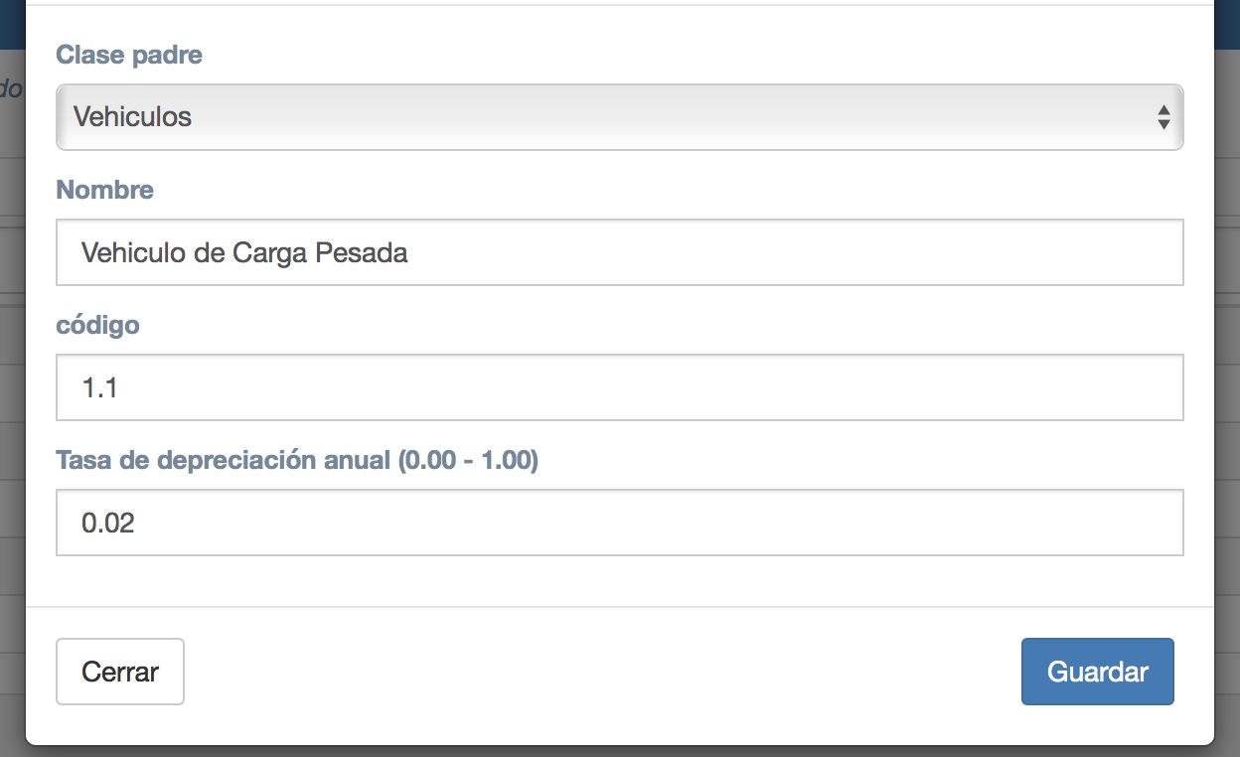

Formulario de creación de clase de patrimonio con clase padre